ОТЧЕТ
по проведению месячника пожарной безопасности
МАДОУ №3 р.п. Приютово
Особенно часто дети травмируются и погибают во время пожаров, а иногда и сами становятся виновниками их возникновения. Это происходит от того, что, воспитывая детей, взрослые нередко забывают о необходимости привить им чувство ответственности за шалости с огнем. Обычно все ограничивается запрещающими окриками: - Спички не трогай! Положи коробок на место! - Электроплиту не включай, маленький еще… - К газовой плите не подходи…
К сожалению, подобные запреты и окрики дети часто игнорируют. Известно запретный плод - сладок. Их как магнитом тянет к огню, который очень легко и просто вызывается с помощью спичек. Для того чтобы уберечь детей от возможной трагедии, необходима целенаправленная работа над формированием у них культуры пожаро-безопасного поведения. Работа по пожарной безопасности занимает особое место в воспитательно-образовательном процессе дошкольного учреждения.
В нашем детском саду №3 « Алёнушка » с 01.04.2025 по 30.04.2025 года был проведен месячник по пожарной безопасности. Цель проведения месячника систематизировать знания детей о причинах возникновения пожаров, подвести к пониманию вероятных последствий детских шалостей, учить правилам поведения при пожаре, повысить внимание родителей к изучению правил пожарной безопасности и мер профилактики в быту.
С 1 апреля была проанализирована противопожарная обстановка в ДОУ, составлен план мероприятий по пожарной безопасности для работы с сотрудниками, воспитанниками детского сада и их родителями. Проведена работа по теме "Пожарная безопасность в ДОУ", изучение правил противопожарного режима. Медсестрой была проведена беседа по оказанию доврачебной помощи при ожогах и травмах.
Проведена проверка исправности электрических розеток, выключателей, технического обслуживания электросетей, занятие – практикум по работе с огнетушителями, практическое занятие по отработке плана эвакуации. Проведен плановый противопожарный инструктаж всех сотрудников.
Помещение ДОУ оборудовано в соответствии с требованиями пожарной безопасности:
- установлена пожарная сигнализация;
- в надлежащем содержании находятся пути эвакуации (на путях эвакуации установлены указатели эвакуационных путей «Выход» в соответствии с планом эвакуации);
- ДОУ укомплектовано первичными средствами пожаротушения согласно нормам, с учетом сроков перезарядки.
В ДОУ оформлен уголок по пожарной безопасности, в него включены:
- план эвакуации;
- памятки, знакомящие с работой огнетушителей;
- номера телефонов пожарной охраны и дежурного по чрезвычайным ситуациям;
- стенд для детей правилам пожарной безопасности;
- памятки для сотрудников и родителей по пожарной безопасности.
В учреждении имеется полностью оборудованный пожарный щит, ящик с песком.
Педагоги творчески подошли к такой важной и нужной теме, как пожарная безопасность. Воспитатели учли возможности и знания своих воспитанников и старались построить свою работу таким образом, чтобы ребятам было не только интересно, а самое главное, чтобы они запомнили правила пожарной безопасности.
Во всех группах были разработаны планы на период проведения месячника, согласно возрастным особенностям детей.
Разработаны и проведены различные формы профилактической работы по пожарной безопасности с родителями: оформлены папки передвижки по пожарной безопасности.
Работа с детьми включала в себя разнообразные виды деятельности детей.
В течение месяца воспитатели проводили:

-Дидактическая игра «Сложи картинку, Выбери нужное »
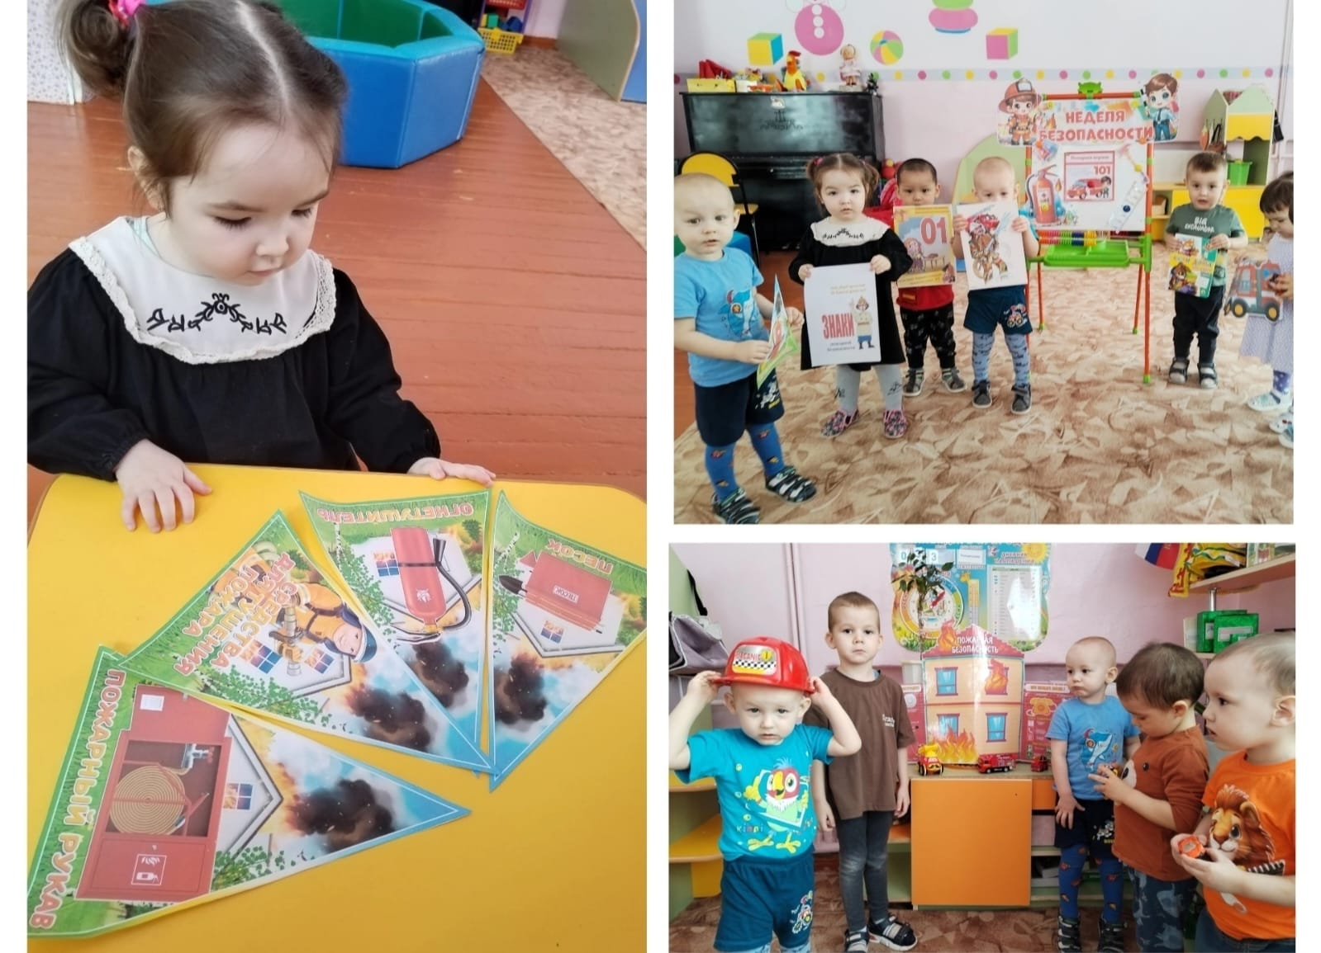

-Квест «Знатоки пожарной безопасности»
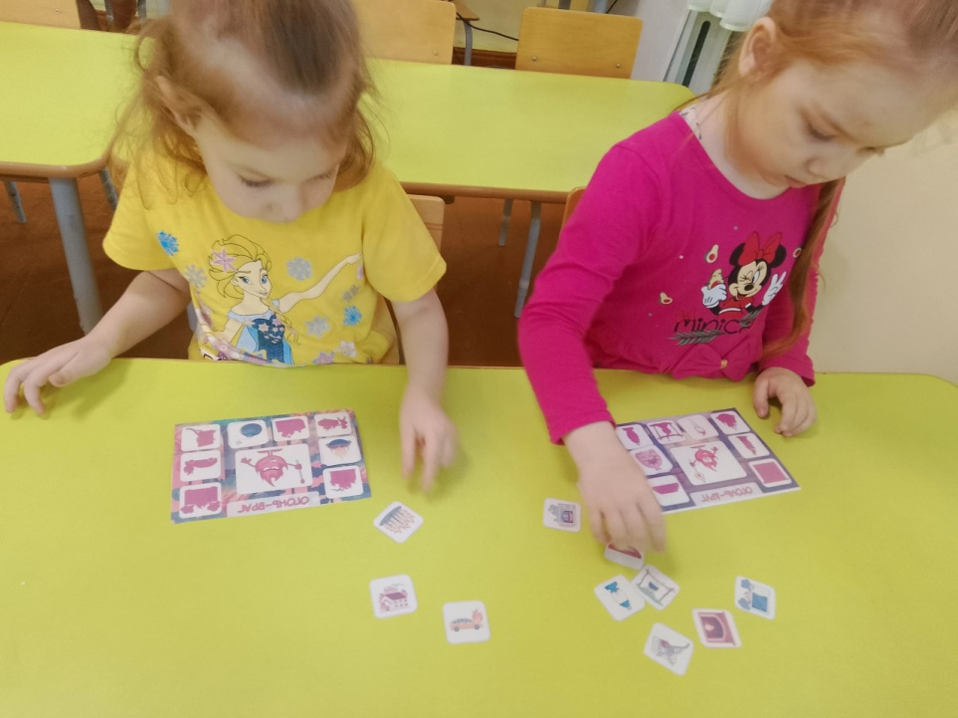

-Беседа «Огонь-друг, огонь-враг!»
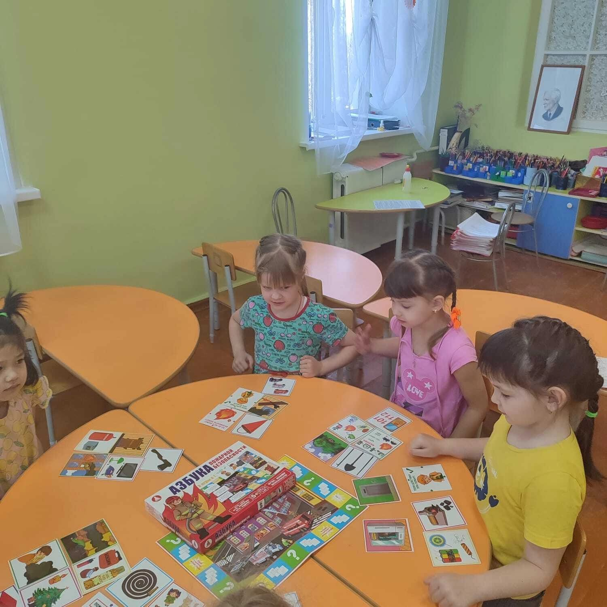

-Беседа «Пожарная безопасность»
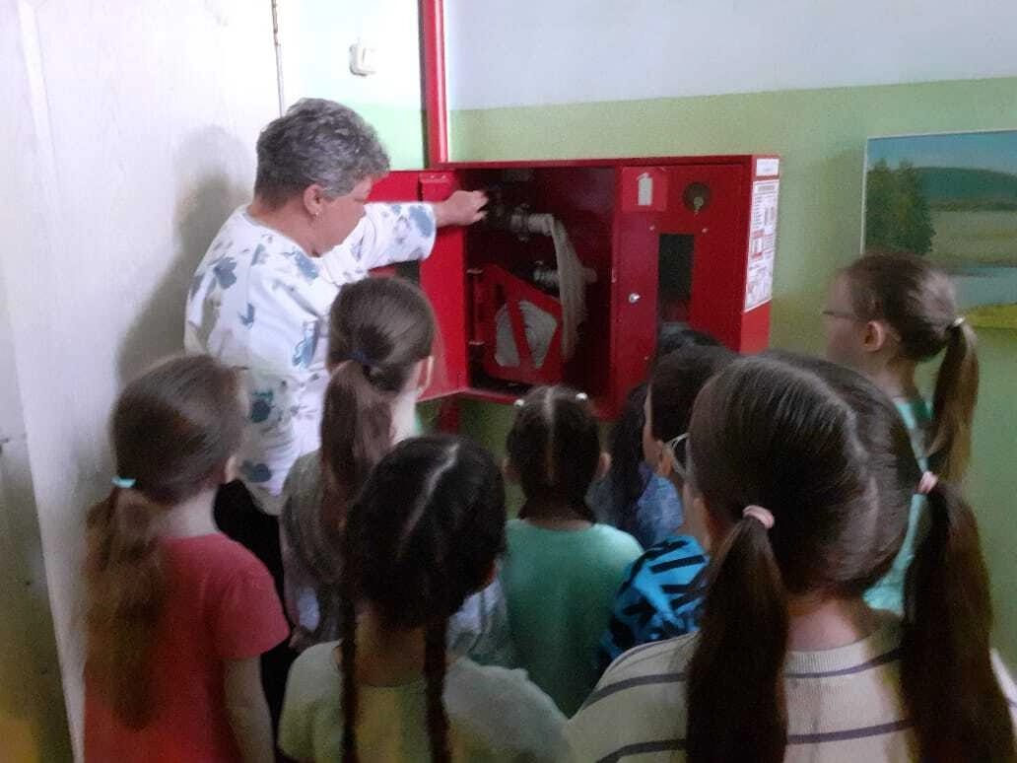

-Занятие «Мир безопасности»
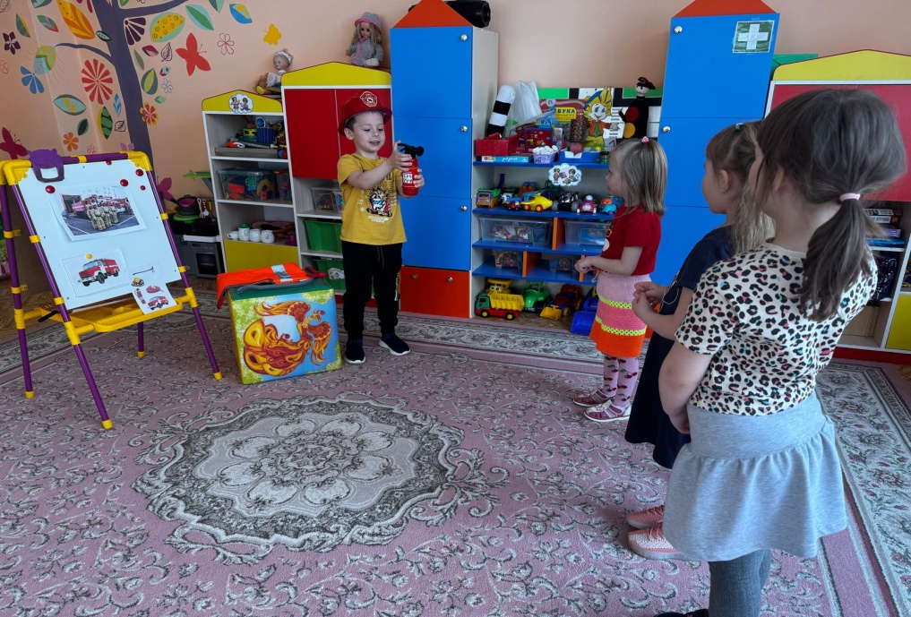

-Беседа «Единый день пожарной безопасности»
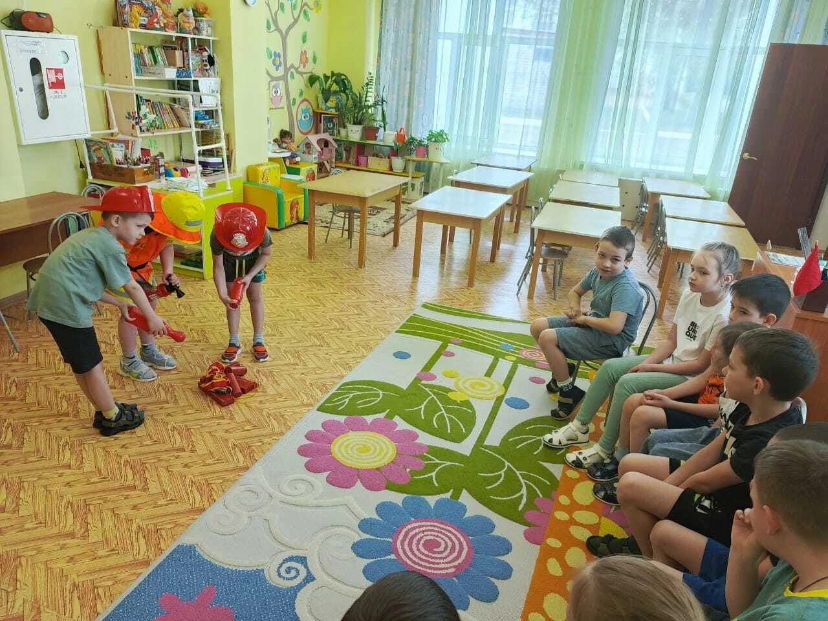

Детей учили правилам поведения при пожаре; объясняли важность и необходимость знаний о себе: фамилию, имя, домашний адрес, номер телефона, учили набирать номер пожарной службы, формировали навыки общения с «дежурным по пожарной части» в экстремальной ситуации (в игровой форме).
Была проведена тренировочная отработка эвакуации детей и сотрудников на случай возникновения пожара. Такие мероприятия дисциплинируют детей и учат, как им поступать в непредвиденной ситуации. Основная цель таких учений – отработка схемы взаимодействия сотрудников и дошкольников в случае возникновения пожара. Они способствуют закреплению навыков действий на случай возникновения чрезвычайных ситуаций, которые позволят сохранить не только жизни самих сотрудников, но и жизни детей.
Анализируя работу по проведению месячника пожарной безопасности детей, ДОУ сделал следующий вывод:
Благодаря систематизации мероприятий по организации работы с сотрудниками, родителями и детьми по пожарной безопасности были достигнуты следующие результаты:
- у родителей повысился уровень знаний об основах безопасности жизнедеятельности детей, о методах и приёмах ознакомления детей с правилами пожарной безопасности;
- у сотрудников ДОУ повысился уровень педагогической компетентности в вопросах пожарной безопасности, по формированию основ пожарной безопасности у детей и их родителей;
-у детей формируется фундамент знаний правил пожарной безопасности и умение регулировать своё поведение в соответствии с различными чрезвычайными ситуациями.
Проведена качественная работа по теме пожарная безопасность в ДОУ.

